МИНПРОСВЕЩЕНИЯ РОССИИ

Федеральное государственное бюджетное образовательное

учреждение высшего образования

«Нижегородский государственный педагогический университет

имени Козьмы Минина»

Факультет информационных технологий

Кафедра информационных систем и цифровых сервисов в управлении

**ОТЧЕТ**

по лабораторной работе №3 на тему «**Программирование циклов на C#**»

**по дисциплине «Программирование на C#»**

Направление подготовки: Информационные системы и технологии

Профиль подготовки: Информационные системы и технологии

**Выполнила:** Гусева Е.А.

**Группа:** ИСТ-23-2

**Проверил:**

г. Нижний Новгород

2025 год

**СОДЕРЖАНИЕ**

**ВВЕДЕНИЕ 3**

**ХОД ВЫПОЛНЕНИЯ РАБОТЫ 4**

1. код 1 4

2. Код 2 5

3. код 3 6

**ЗАКЛЮЧЕНИЕ** **8**

**ВВЕДЕНИЕ**

***1. Справка об языке программирования C#***

С# (произносится как «си шарп») — это объектно-ориентированный язык программирования, разработанный корпорацией Microsoft. C# используется для создания различных приложений, веб-разработки, разработки игр, приложений для мобильных устройств, робототехники, научных расчетов и многих других областей.

***2. Справка о среде разработки Windows Forms***

Windows Forms — интерфейс программирования приложений (API), отвечающий за графический интерфейс пользователя и являющийся частью Microsoft .NET Framework.

***3. Задание***

**Задание 1.**

Вычислить и вывести на экран в виде таблицы значения функции, заданной графически (см. задание 2 лабораторной работы «Программирование ветвлений на С#»), на интервале от хнач до хкон с шагом dx. Интервал и шаг задать таким образом, чтобы проверить все ветви программы. Таблицу снабдить заголовком и шапкой.

вариант 1

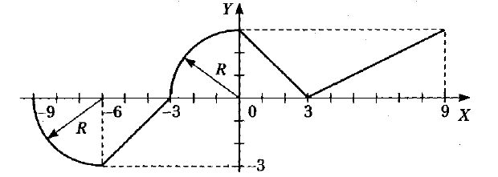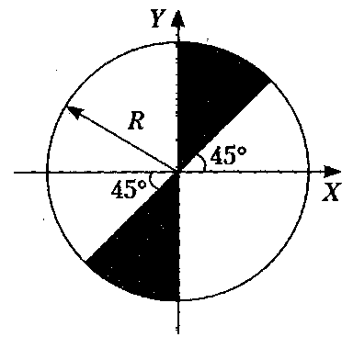

**Задание 2.**

Для десяти выстрелов, координаты которых задаются с клавиатуры, вывести текстовые сообщения о попадании в мишень из задания 3 лабораторной работы «Программирование ветвлений на С#».

**Задание 3.**

Вычислить и вывести на экран в виде таблицы значения функции, заданной с помощью ряда Тейлора, на интервале от хнач до хкон с шагом dx с точностью е. Таблицу снабдить заголовком и шапкой. Каждая строка таблицы должна содержать значение аргумента, значение функции и количество просуммированных членов ряда.



**ХОД ВЫПОЛНЕНИЯ РАБОТЫ**

**Задание 1**

**код Form2.cs**

using System;

using System.Collections.Generic;

using System.ComponentModel;

using System.Data;

using System.Drawing;

using System.Linq;

using System.Text;

using System.Threading.Tasks;

using System.Windows.Forms;

namespace csharp_3

{

public partial class Form2 : Form

{

public Form2()

{

InitializeComponent();

}

private void ВыходToolStripMenuItem_Click(object sender, EventArgs e)

{

Hide();

Application.OpenForms[0].Show();

}

private void ПускToolStripMenuItem_Click(object sender, EventArgs e)

{

double xbeg = Convert.ToDouble(textBox1.Text), xend = Convert.ToDouble(textBox2.Text), dx = Convert.ToDouble(textBox3.Text), y = 0;

chart1.Series[0].Points.Clear();

dataGridView1.Rows.Clear();

for (double x = xbeg; x <= xend; x += dx)

{

if (x >= -9 && x <= -6) y = -(Math.Sqrt(9 - (x + 6) * (x + 6)));

else if (x >= -6 && x <= -3) y = x + 3;

else if (x >= -3 && x <= 0) y = Math.Sqrt(9 - x * x);

else if (x >= 0 && x <= 3) y = 3 - x;

else if (x >= 3 && x <= 9) y = 0.5 * x - 1.5;

y = Math.Round(y, 4);

dataGridView1.Rows.Add(String.Format("{0:0.0}", x), String.Format("{0:0.0}", y));

chart1.Series[0].Points.AddXY(x, y);

}

}

}

}

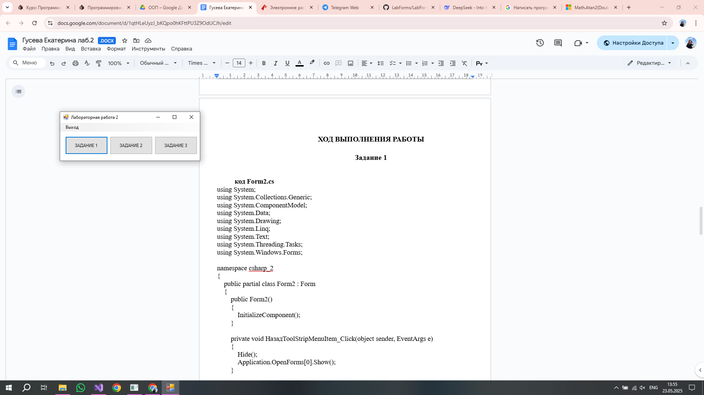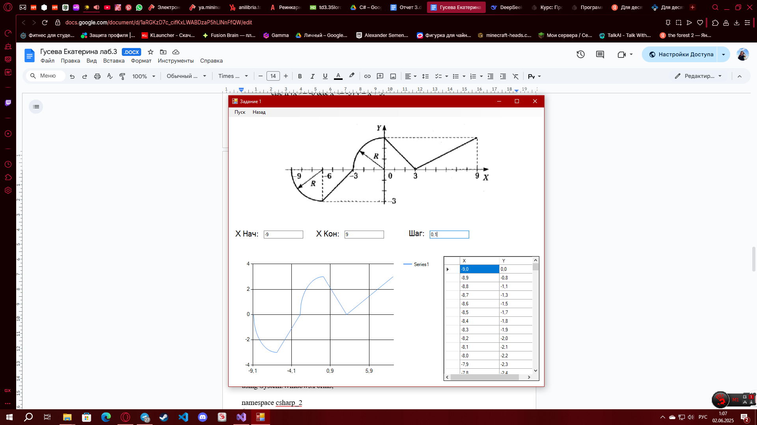

**Задание 2**

**код 2.**

using System;

using System.Collections.Generic;

using System.ComponentModel;

using System.Data;

using System.Drawing;

using System.Linq;

using System.Reflection.Emit;

using System.Text;

using System.Threading.Tasks;

using System.Windows.Forms;

using static System.Windows.Forms.VisualStyles.VisualStyleElement;

namespace csharp_3

{

public partial class Form3 : Form

{

public Form3()

{

InitializeComponent();

for (int i = 0; i < 10; i++)

dataGridView1.Rows.Add();

}

private void НазадToolStripMenuItem_Click(object sender, EventArgs e)

{

Hide();

Application.OpenForms[0].Show();

}

private void ПускToolStripMenuItem_Click(object sender, EventArgs e)

{

double r = Convert.ToDouble(textBox1.Text);

for (int i = 0; i < 10; i++)

{

dataGridView1[2, i].Value = "";

double x = Convert.ToDouble(dataGridView1[0, i].Value);

double y = Convert.ToDouble(dataGridView1[1, i].Value);

bool inside = (x * x + y * y) <= (r * r);

double angle = Math.Atan2(y, x) * (180.0 / Math.PI);

bool inShadedArea = (angle >= 45 && angle <= 90) || (angle >= 225 && angle <= 270);

if (angle < 0) angle += 360;

if (inside && inShadedArea) dataGridView1[2, i].Value = "ДА";

else dataGridView1[2, i].Value = "НЕТ";

}

}

}

}

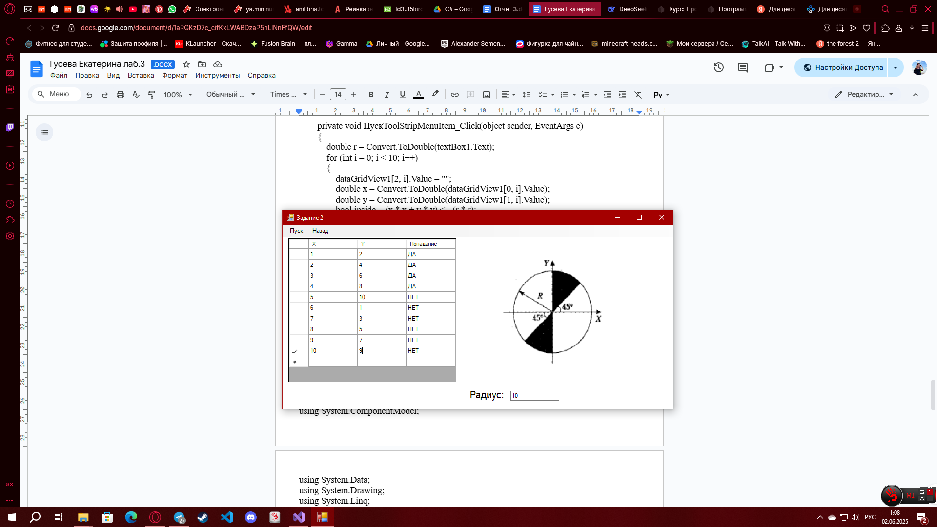

**Задание 3**

**код 3.**

using System;

using System.Collections.Generic;

using System.ComponentModel;

using System.Data;

using System.Drawing;

using System.Linq;

using System.Text;

using System.Threading.Tasks;

using System.Windows.Forms;

namespace csharp_3

{

public partial class Form4 : Form

{

public Form4()

{

InitializeComponent();

}

private void НазадToolStripMenuItem_Click(object sender, EventArgs e)

{

Hide();

Application.OpenForms[0].Show();

}

public static long Fact(int n)

{

long result = 1;

for (int i = 2; i <= n; i++)

{

result *= i;

}

return result;

}

private void ПускToolStripMenuItem_Click(object sender, EventArgs e)

{

//dataGridView1.Rows.Clear();

double xbeg = Convert.ToDouble(textBox1.Text), xend = Convert.ToDouble(textBox2.Text), dx = Convert.ToDouble(textBox3.Text), E = Convert.ToDouble(textBox4.Text);

for (double x = xbeg; x <= xend; x += dx)

{

double s = 0;

double element = 1;

int n = 0;

int el_kol = 0;

while (Math.Abs(element) >= E)

{

s += element;

n++;

el_kol++;

element = (Math.Pow((-1), n) * Math.Pow(x, n))/Fact(n);

}

// Добавление строки в таблицу

dataGridView1.Rows.Add(

Math.Round(x, 4).ToString(),

Math.Round(s, 6).ToString(),

el_kol.ToString()

);

}

}

}

}

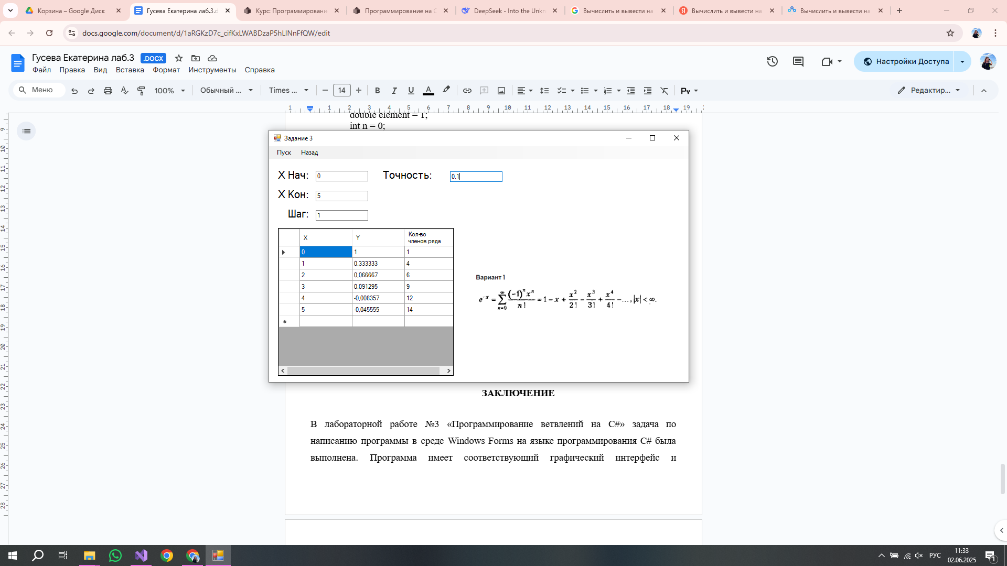

**ЗАКЛЮЧЕНИЕ**

В лабораторной работе №3 «Программирование ветвлений на C#» задача по написанию программы в среде Windows Forms на языке программирования C# была выполнена. Программа имеет соответствующий графический интерфейс и функционал, требуемый в задании. Работоспособность была успешно проверена и протестирована на практических вычислениях.